Konec vodních radovánek

aneb zazimování venkovního bazénu

Těm, kteří mají zahradní bazén, přibude k podzimním radostem a starostem další povinnost. Každý venkovní bazén je třeba správně zazimovat před příchodem prvních mrazíků. Nadzemní bazénky stačí vypustit a schovat, trochu více práce dají zapuštěné bazény. Je zajímavé, že se neřídíme počasím, ale přímo teplotou vody v bazénu. Zazimování provádíme, ustálí-li se teplota okolo 12 °C, pokud by voda byla teplejší, docházelo by k rychlejšímu množení řas a bakterií. Dobře provedená odstávka bazénu je zárukou dlouhé životnosti venkovního bazénu. Každý typ je jinak náročný a vyžaduje trochu jiný postup. „Není ostuda pozvat si na zazimování odborníka, dělá to tak asi 50% našich zákazníků, ačkoliv francouzský bezpotrubní filtrační systém patří při odstávce k těm nejjednodušším.“, říká Rudolf Pejša, jednatel Bazénů Desjoyaux v ČR. „Firmu by si měl pozvat každý čerstvý majitel bazénu minimálně jednou až dvakrát, protože na různé bazény nelze uplatnit univerzální zazimovací postup. Zvláště stabilní filtrace s různými opčními prostředky vyžadují odborný zásah.“

Před zimním obdobím je důležité upustit bazén tak, aby vytvořený led, který plave v bazénu, nemohl rozbít skimmer, trysky, protiproud, světla aj. díly usazené v bazénu a aby jeho tlak neponičil bazénové stěny. U zapuštěných bazénů se může velká část vody ponechat v bazénu celou zimu. Tlaky zmrzlé zeminy a ledu v bazénu se tak mohou vzájemně kompenzovat a nedojde k prasknutí či zborcení stěn bazénu. Zvláště u křehčích plastových bazénů a keramických obkladů je však lépe vypustit vodu všechnu. Zbylou vodu ošetříme speciálními pomalu rozpustnými zazimovacími prostředky, jejichž úkolem je zamezit vzniku řas. Důležité je též odvodnění veškerých vodních rozvodů, které by mohla zamrzlá voda roztrhat. „Důležitou otázkou je zakrytí bazénu na zimu, které zabrání napadání nečistot a zpomalí množení bakterií a řas a na jaře pak bude podstatně snazší uvést bazén zpět do provozu a dokonce můžete stávající vodu použít na další sezonu,“ symbolicky uzavírá popis zazimovacího procesu pan Pejša z firmy Desjoyaux.

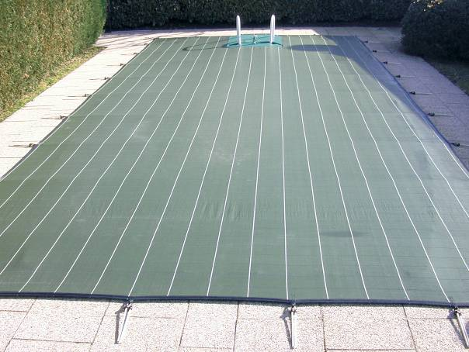 | 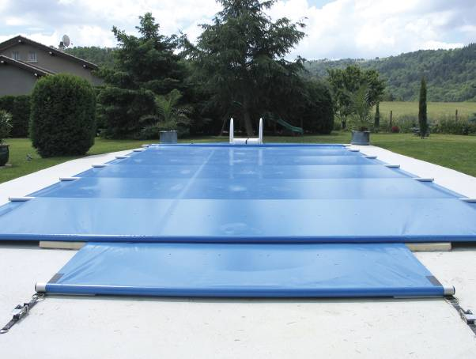
Zimní plachta (DESJOYAUX) | Univerzální plachta (DESJOYAUX)

A nyní již několik rad pro samotné zazimování

- Prvním krokem je finální vyluxování dna a stěn. U pískových filtrů je třeba navíc jeho důkladné proprání.

- Druhým krokem je odpuštění bazénu. U plastových bazénů a bazénů s keramickým obkladem je lepší vypustit všechnu vodu. Naopak u bazénů s fólií (tzv. linerem) se upouští jen cca 2/3 objemu, aby se zachoval dostatečný tlak nutný k vypnutí fólie.

- Do vody se aplikuje zazimovací roztok (směs kvarterních amoniových solí), který je určen ke konzervaci vody v zimním období. Aktivní látka se velmi pomalu uvolňuje. Zabraňuje tvorbě řas. Zprovoznění bazénu na jaře je potom méně náročné.

- U stabilních filtrací upouštíme minimálně 20 cm pod nejníže uložené odtoky, trysky nebo ústí protiproudu. Během zimy nesmí hladina dosáhnout této úrovně. Zvláště při dlouhodobých deštích nebo silném tání je lepší hladinu občas zkontrolovat a případně odpustit. Nikde v technologii a potrubí nesmí zůstat voda, veškeré vnitřní rozvody je proto potřeba profouknout tlakem vzduchu. Mnohem snadnější zazimování vyžaduje mobilní filtrační jednotka Desjoyaux, kterou jednoduše celou odmontujete, a snadno ve dvou lidech odnesete do úschovy.

- Nezapomeňte vypnout centrální vypínač. Pokud žijete na území, kde mrazy častěji klesají pod – 15°C, je bezpečnější motor a čerpadlo odpojit a uskladnit je na teplém suchém místě.

- Speciální plováky, rozložené úhlopříčně na hladině, zabrání, aby rozpínající se led poškodil stěny bazénu. Méně estetickým, ale bezplatným řešení jsou prázdné plastové PET lahve.

- Pokud máte u bazénu jakýkoli navíjecí systém zakrytí (plachtu, roletu) je nejlepší ji přes zimu odmontovat a uschovat nebo alespoň zakrýt. Každopádně se vyhněte jakékoli manipulaci. Lamelová roleta není absolutně vhodná pro zimní zakrytí bazénu. Do vnitřních lamel může vniknout voda, zamrznout a potrhat ji.

- Přes bazén se natáhne zimní plachta (hustá síťovina), která zabraňuje znečištění bazénu během zimního období, ale zároveň propouští dešťovou vodu, takže ji nemohou vytvořené kaluže potrhat. Neprůhledná plachta navíc brání pronikání světla, které podporuje tvorbu řas a mikrobů. Ideálním řešením je tzv. univerzální plachta, kterou lze používat v zimě i během koupací sezony.

Více informací:
Tadeáš Novák
Agentura PR.Konektor
E: tadeas.novak@prkonektor.cz
T: +420 277 000 454
M: +420 731 412 507

O společnosti Bazény Desjoyaux ČR, s.r.o.:
Výhradním dovozcem bazénů značky Desjoyaux pro Českou republiku je firma bazény Desjoyaux, s.r.o. Prodej a montáž bazénů je zajištěna prostřednictvím regionálních obchodních zástupců (oficiálních partnerů - Bazény Desjoyaux s.r.o.) tak, aby byla rovnoměrně pokryta celá Česká republika. Výsledkem je cca 300 realizovaných bazénů v každém roce. Celkem má firma za dobu působení v Česku přes 3000 spokojených zákazníků. www.desjoyaux.cz
Bazény Desjoyaux, s.r.o., Vratislavova 20, 128 00-Praha 2, Tel., fax 224 915 904

